**Agrupamento de Escolas Ordem de Santiago**

**Escola Básica \_\_\_\_\_\_\_\_\_\_\_\_\_\_\_\_\_\_**

**Avaliação Diagnóstica em Matemática 3ºano Ano Letivo 2011/2012**

Nome:\_\_\_\_\_\_\_\_\_\_\_\_\_\_\_\_\_\_\_\_\_\_\_\_\_\_\_\_\_\_\_\_\_\_\_\_\_\_\_\_\_\_\_\_\_\_\_\_\_\_\_\_\_\_\_\_\_\_\_\_\_\_\_\_\_\_\_\_\_\_

Data:\_\_\_\_\_\_\_\_\_\_\_\_\_\_\_\_\_\_\_\_\_\_\_\_\_\_\_\_\_\_\_\_\_\_\_\_\_\_\_\_\_\_\_\_\_\_\_\_\_\_\_\_\_\_\_\_\_\_\_\_\_\_\_\_\_\_\_\_\_\_\_

1. Completa a reta numérica com os seguintes números apresentados.

210

200

160

150

170 175 180 190 220 225 230 240 245 250 265 280

1. Resolve.

2 x 5 = ---------------------- 3 x 10 = ----------------------

20 x 5 = ---------------------- 3 x 100 = ----------------------

200 x 5 = ---------------------- 3 x 1000 = ----------------------

**3 + 3 = -------- 2 + 2 = -------- 6 + 6 = --------**

**30 + 30 = -------- 20 + 20 = ---------- 60 + 60=-------**

**300 + 300=--------- 200 + 200 = ---------- 600 + 600=\_\_\_\_**

1. Pinta as figuras que são triângulos com o lápis amarelo.

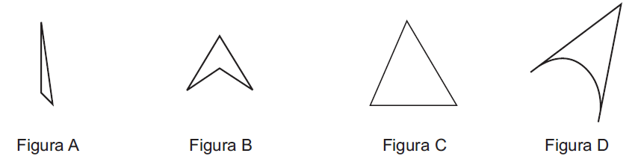

1. Desenha uma figura simétrica e no final pinta-a.

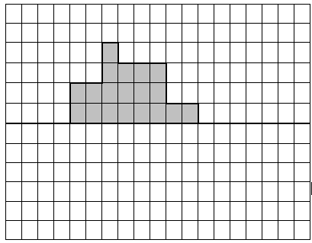

1. A Marta esteve a decorar a parede do seu quarto com joaninhas.

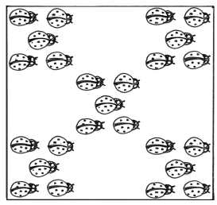

Quantas joaninhas utilizou a Marta?

Resposta:\_\_\_\_\_\_\_\_\_\_\_\_\_\_\_\_\_\_\_\_\_\_\_\_\_\_\_\_\_\_\_\_\_\_\_\_\_\_\_\_\_\_\_\_\_\_\_\_\_\_\_\_\_\_\_\_\_\_\_\_\_\_\_\_\_\_\_\_\_

Explica como chegaste à resposta.

1. Na prateleira da loja, vês o preço de cada objecto.

|  |  |
| --- | --- |
| **Observa bem os preços.**  **..\maio_euroa.jpg** | Calcula o preço de cada conjunto **..\maio_eurob.jpg** |

1. Tens de ir às compras.

|  |  |
| --- | --- |
| **Conta o dinheiro que tens.**  **..\maio_euro_2ano_a.jpg**  **Quanto vais pagar? € ................**  **Quanto te sobra? € ................** | **Compras esta roupa.**  **..\maio_euro_2ano_b.jpg** |

1. Observa a planta da sala de aula da Francisca.

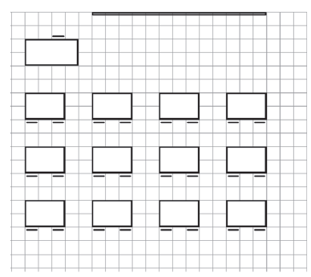

Pinta de castanho a mesa da Francisca, sabendo que:

• à frente da mesa da Francisca está a mesa do Pedro;

• atrás da mesa da Francisca está a mesa do Bruno;

• a mesa da Francisca tem duas mesas à sua esquerda;

• à direita da mesa da Francisca está a mesa da Maria.

1. Escreve as horas marcadas nos seguintes relógios.

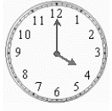 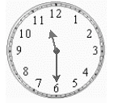 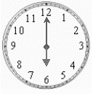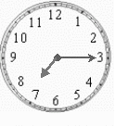

1. O Hugo esteve a contornar as faces do sólido **A** e as faces do sólido **B**, em folhas diferentes.

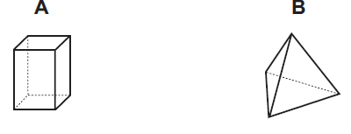

Observa as seguintes folhas.

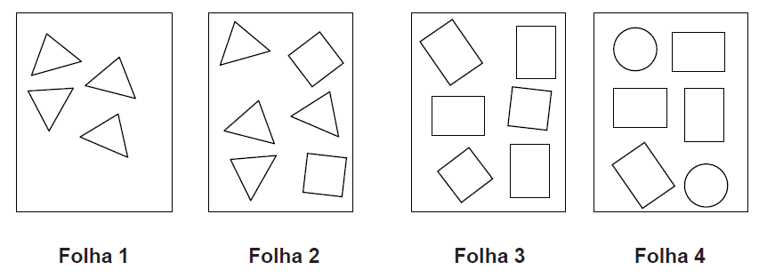

Qual é a folha onde estão contornadas apenas as faces do sólido **A**?

E apenas as do sólido **B**?

Sólido **A**: **Folha** \_\_\_\_\_

Sólido **B**: **Folha** \_\_\_\_\_

1. A Ana tem 6 quadradinhos em cartolina e o Pedro tem 3 quadradinhos.

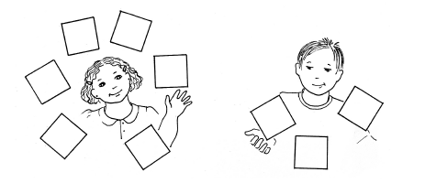

Os quadradinhos da Ana são iguais aos quadradinhos do Pedro. Os dois construíram o maior quadrado possível, juntando os quadradinhos que tinham.

Quantos quadradinhos lhes faltam para poderem construir um quadrado ainda maior?

Explica como chegaste à tua resposta.